**Другий блок реєстрації (презентація: реєстрація навчального закладу) – створення акаунту координатора закладу!!!!**

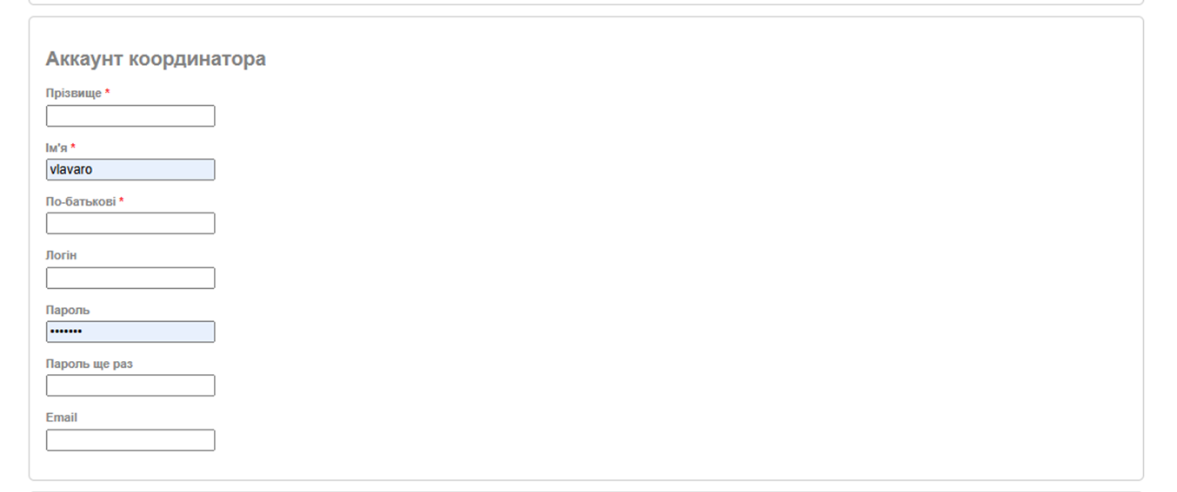

Шановні колеги! Тут Ви записуєте свої дані і створюєте свій логін і пароль. Обов’язково собі зберігаєте ці дані!!!!